此试题可能存在乱码情况，在查看时请点击右上角全屏查看
2018年濮阳中考生物健康地生活专项训练
一、选择题
1.北京官方微博@平安北京提醒网友:寄粽需谨慎、且吃且珍惜。德国、法国等20多个国家和地区,是禁止各类粽子携带或邮寄入境的。这是因为一些品种的粽子含有肉类成分,可能会有虫卵和微生物。若外来有害生物流入境内,可能出现的结果是( )
①在当地引起传染病的流行传播
②丰富当地生物多样性
③威胁当地生物多样性
④破坏当地生态平衡
⑤增加当地生态系统的稳定性
A.①②⑤ B.①②④ C.①③④ D.①③⑤
【解析】选C。在适宜的环境中若有害生物流入境内,由于有害生物适应当地环境,又没有天敌控制,因此有害生物就会大量繁殖,数量剧增,挤占了当地生物的生存环境,造成灾害,使境内生物多样性受到威胁。如题干中所说的一些品种的粽子含有肉类成分,可能会有虫卵和微生物,没有天敌控制,可能会引起传染病的流行传播、威胁当地生物多样性、破坏当地生态系统,这属于外来物种的入侵威胁生物的多样性。
2.每年暑假都有学生溺水事件发生,当你遇到有人因溺水停止呼吸时,正确的急救措施及顺序是 ( )
①仰卧平躺 ②打“120”急救电话
③口对口吹气 ④清除口、鼻内异物和污物
A.①③④② B.②①④③
C.①②③④ D.②①③④
【解析】选B。当你遇到某人因溺水导致呼吸和心跳停止时,一定要尽快拨打“120”急救电话,在急救车到达前,根据病情和伤情,采取一些必要的救治措施,做人工呼吸时,使病人仰卧平躺,头向后仰,这样有利于气体的进入;将病人的衣领解开,腰带放松有利于呼吸道畅通和胸部的扩张;如果口腔内有泥土、血块等异物和污物,必须先清除干净,使病人保持呼吸道的畅通。然后再进行口对口吹气。所以遇到有人因溺水停止呼吸时,应采取的措施正确的顺序是②①④③。
3.下表中关于疾病的分类和预防的归纳,正确的是 ( )
编号 | 疾病 | 分类 | 预防措施 | 措施的作用
A | 脊髓灰质炎 | 呼吸道传染病 | 室内通风消毒 | 切断传播途径
B | 流行性  乙型脑炎 | 血液传染病 | 注射疫苗 | 控制传染源
C | 细菌性痢疾 | 消化道传染病 | 保证饮食卫生 | 切断传播途径
D | 脚气病 | 体表传染病 | 服用维生素 | 保护易感人群
【解析】选C。本题考查传染病的分类及预防。脊髓灰质炎属于消化道传染病而不是呼吸道传染病;流行性乙型脑炎通过血液传染,属于血液传染病,通过注射疫苗可以有效预防,注射疫苗属于保护易感人群而不是控制传染源;细菌性痢疾属于消化道传染病,注意饮食卫生能够切断病原体的传播途径;脚气病是缺维生素B1引起的,不属于传染病。
4.近期媒体报道了一位中学生因为一部手机而发生跳楼的极端事件。请你结合所学知识和这名学生的行为,判断以下说法错误的是 ( )
A.只要这位同学身体没有疾病,他就是健康的
B.心情愉快是儿童青少年心理健康的核心
C.在日常生活中遇到挫折时,可以通过听音乐、打球等方式缓解情绪
D.健康是指身体上、心理上和社会适应方面的良好状态
【解析】选A。健康是指身体上、心理上和社会适应方面的良好状态。故该同学身体即使没有疾病也不能说明他就是健康的。
5.狗用舌头舔伤口,对伤口愈合有一定的作用。下列有关解释正确的是( )
A.唾液中含抗生素,有杀菌作用,属于非特异性免疫
B.唾液中含溶菌酶,有杀菌作用,属于特异性免疫
C.唾液中含溶菌酶,有杀菌作用,属于非特异性免疫
D.唾液中含唾液淀粉酶,有消化病菌的作用,属于特异性免疫
【解析】选C。受伤的小狗经常用舌头去舔伤口,是因唾液中含有溶菌酶,能破坏进入伤口处的病菌的细胞壁,进而杀灭病菌,这种免疫力是天生就具有的,对多种病原体都有作用,属于非特异性免疫。
6.下列现象与免疫功能无关的是 ( )
A.花粉过敏 B.胃肠蠕动
C.扁桃体发炎 D.泪液的杀菌作用
【解析】选B。本题主要考查免疫的功能。对花粉过敏是防御功能过强造成的;胃肠蠕动是胃壁和肠壁的肌肉收缩引起的,促进食物的消化;扁桃体发炎,泪液中的杀菌物质杀死病菌,都与人体的非特异性免疫有关。
7.下列各项计划中,不属于计划免疫的是( )
A.接种卡介苗 B.注射乙肝疫苗
C.服用脊髓灰质炎糖丸 D.注射胰岛素注射液
【解析】选D。本题考查对计划免疫的理解。计划免疫是指根据某些传染病的发生规律,将各种安全有效的疫苗,按照科学免疫的程序,有计划地给儿童接种,以达到预防、控制和消灭相应传染病的目的。注射胰岛素可以降低血糖,治疗糖尿病,糖尿病不属于传染病,因此选项D不属于计划免疫。
【互动探究】上题中,接种卡介苗、乙肝疫苗、脊髓灰质炎糖丸可以预防哪些传染病?
提示:接种卡介苗可以预防结核病,接种乙肝疫苗可以预防乙型肝炎,服用脊髓灰质炎糖丸可以预防脊髓灰质炎。
8.我们购买非处方药(OTC)时,下列选项中不需要关注的是 ( )
A.作用与用途 B.用法与用量
C.有效期 D.包装是否精美
【解析】选D。无论是处方药还是非处方药,在使用之前,都应该仔细阅读使用说明书,了解药物的主要成分、适应症、用法与用量、药品规格、注意事项、生产日期和有效期等,以确保用药安全。
9.下图药贩子的四句话中,符合安全用药要求的是 ( )

A.① B.② C.③ D.④
【解析】选C。本题考查安全用药的知识。抗生素只针对细菌引起的疾病;药物分为处方药和非处方药,处方药必须凭执业医师或执业助理医师的处方才可以购买和服用;服用前细读说明书有助于提醒服用者需要注意的事项。
10.下图为实验中学吧中同学们对“小龙女”的跟帖,你不认同谁的发言?不要给他点赞哦 ( )
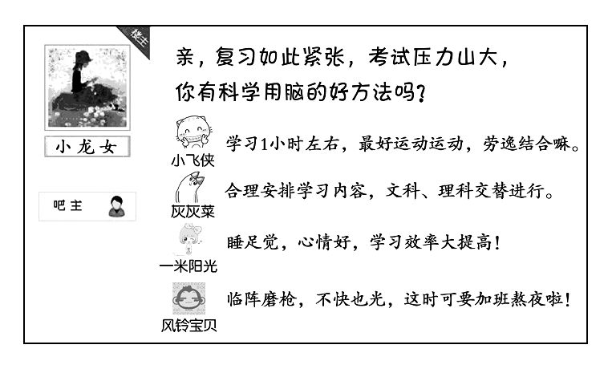
A.小飞侠 B.灰灰菜
C.一米阳光 D.风铃宝贝
【解析】选D。本题考查科学用脑及健康的生活方式。学习1小时,最好运动运动,劳逸结合,合理安排学习内容,文科、理科交替进行;睡足觉、心情好、学习效率大提高,都是积极合理的休息方式,有利于身体健康,有利于提高学习效率,A、B、C正确;生活有规律,可以养成良好的习惯,形成生物钟,提高神经系统的兴奋性,提高身体的免疫能力;加班熬夜,会破坏人体的生物钟,影响身体健康,还降低学习效率。
11.预防传染病传播的宣传图中,下列哪一项不是艾滋病的传播途径 ( )
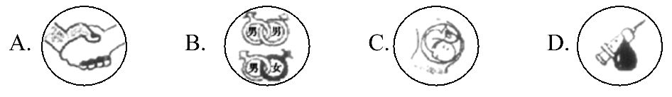
【解析】选A。HIV主要存在于感染者和病人的血液、精液、阴道分泌物、乳汁中;因此艾滋病的传播途径主要有:性传播(与已感染的伴侣发生无保护措施的性行为)、静脉注射(与他人共用被感染者使用过的、未经消毒的注射工具,是一种非常重要的HIV传播途径)、母婴传播(在怀孕、生产和母乳喂养过程中,感染HIV的母亲可能会传播给胎儿及婴儿)、血液及血制品传播(输入被HIV污染的血液及其血液制品)等;但是,交谈、握手、拥抱、礼节性亲吻、同吃同饮、共用厕所和浴室、共用办公室、公共交通工具、娱乐设施等日常生活接触不会传播HIV。图中A是握手,B是性交,C是母婴传播,D是静脉注射,因此A不是艾滋病的传播途径。
12.班里一名同学得了腮腺炎,医生建议他进行隔离治疗。以下分析正确的是( )
A.该同学在腮腺炎后期具有更强的传染性
B.腮腺炎是一种传染病,具有感染性和严重性的特点
C.对该同学隔离治疗,从预防传染病的角度看是为了保护易感人群
D.给健康人注射腮腺炎疫苗可以有效预防腮腺炎,这属于特异性免疫
【解析】选D。腮腺炎是一种呼吸道传染病,具有传染性和流行性的特点,在发病初期传染性最强。该同学能向外散播病原体——腮腺炎病毒,属于传染源。将他隔离治疗在预防传染病的三项措施中属于控制传染源。给健康人注射腮腺炎疫苗可以使其在不得病的情况下获得预防腮腺炎的抗体,这种免疫属于特异性免疫。所以只有D选项是正确的。
13.了解必要的用药知识和急救措施,对于保障身体健康,挽救生命具有重要意义,下列有关说法正确的是 ( )
A.处方药适用于自我诊断、自我治疗的小伤小病
B.动脉出血,要压迫伤口远心端止血
C.感冒药是家庭常备药物,过期一两周仍可服用
D.心肺复苏,先做30次胸外心脏按压,再做2次人工呼吸
【解析】选D。本题考查安全用药和急救。非处方药适用于自我诊断、自我治疗的小伤小病,A项错误;动脉出血要在伤口的近心端止血,B项错误;过期药物不能服用,C项错误;心肺复苏时,先做30次胸外心脏按压,再做2次人工呼吸,如此交替进行,D项正确。
14下列哪组疾病可以通过良好的生活习惯有效地降低发生的风险( )
A.冠心病、癌症 B.呆小症、色盲
C.心血管疾病、白化病 D.糖尿病、先天性耳聋
【解析】选A。本题考查人类常见的疾病。冠心病、癌症、心血管疾病等都与生活习惯有关,可以通过良好的生活习惯有效地降低发生的风险。呆小症是幼年时甲状腺激素分泌过少造成的;色盲和白化病属于遗传病,是由遗传物质发生变化引起的;糖尿病是由胰岛素分泌不足造成的。
15.2月下旬发现首例禽流感患者后,枣庄市疾控中心对全市活禽交易市场进行了检疫,建议关闭发现禽流感病毒阳性样本的部分活禽交易市场。下列说法错误的是 ( )
A.禽流感病毒属于动物病毒,不能独立生活
B.对活禽交易市场进行消毒处理,属于切断传播途径
C.对禽流感患者进行隔离治疗,属于控制传染源
D.吞噬细胞能吞噬和消灭侵入人体的禽流感病毒,属于特异性免疫
【解析】选D。禽流感病毒属于动物病毒,不能独立生活,只能寄生在活细胞内,A项正确;对活禽交易市场进行消毒处理,属于切断传播途径,B项正确;隔离禽流感患者,属于控制传染源,C项正确;吞噬细胞能吞噬和消灭侵入人体的禽流感病毒,属于非特异性免疫,D项错误。
二．非选择题
16.艾滋病又称“超级癌症”,是一种严重威胁人类健康的传染病。2016年感动中国人物之一的郭小平校长创办“红丝带学校”,倾心关爱艾滋病患儿的身心健康。
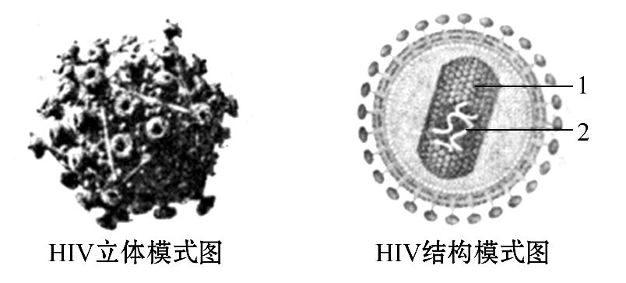
(1)艾滋病是感染HIV引起的免疫缺陷病。HIV侵入人体后,寄生在T细胞(一种免疫细胞)中,它依靠[ ]________和T细胞中的物质大量繁殖新个体。
(2)人体感染HIV到发病需数年时间,HIV是目前唯一能直接破坏人体免疫系统的病毒。下图为HIV与T细胞浓度变化曲线图:
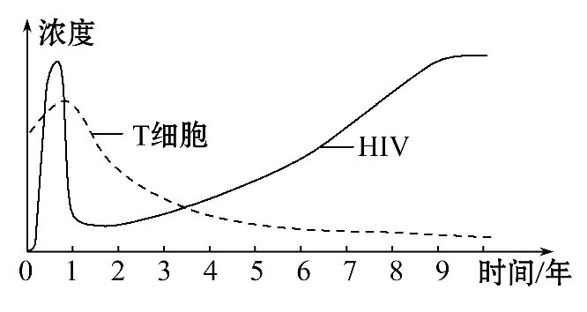
由曲线图可看出,HIV侵入人体后迅速增殖,刺激人体产生更多的T细胞,多数HIV被免疫系统摧毁。但一年后,随着HIV浓度的再次上升,T细胞浓度________,人体免疫能力逐渐丧失,最终导致多种疾病发作而死亡。T细胞参与的免疫是保卫人体的第________道防线,属于________免疫。
(3)艾滋病目前尚无特效疗法,重在预防。从预防措施看,让患儿在“红丝带学校”生活学习属于________,使用一次性注射器和避孕套属于________。
【解析】本题考查艾滋病传染与预防的有关知识。
(1)艾滋病病毒(HIV)的繁殖方式为自我复制,以自身遗传物质为模板,利用寄主细胞中的物质大量繁殖;(2)从曲线图可以看出,HIV感染人体一年后,随HIV浓度的再次上升,T细胞浓度却下降。T细胞参与的免疫属于人体的第三道防线,属于特异性免疫;(3)艾滋病患者属于传染源,让其在“红丝带学校”生活学习,属于控制传染源,而使用一次性注射器和避孕套属于切断传播途径。
答案:(1)[2]遗传物质(或RNA)
(2)下降 三 特异性
(3)控制传染源 切断传播途径
17.(2017·青岛学业考)分析资料,回答相关问题:
资料一:每年的3月24日是“世界防治结核病日”,结核病是伴随人类历史最长,造成人类死亡最多的慢性传染病,由结核杆菌导致,患者多出现发热、咳嗽等症状。接种卡介苗可以有效预防该病,按医嘱规范用药,结核病人可以得到有效治疗并治愈。
资料二:近几年,西非多国爆发了埃博拉出血热疫情。埃博拉出血热是由埃博拉病毒引起的,该病毒变异非常快,不断出现新的属种,通常通过血液和其他体液等途径传播。疫情发生后,许多国家先后开展了疫苗的研制工作,目前疫情已得到了有效控制。
(1)资料一中的结核杆菌与动植物细胞在结构上的主要区别是,虽有DNA集中的区域,却没有__________。资料二中埃博拉病毒的结构简单,由____________组成。
(2)从传染病角度分析,结核杆菌和埃博拉病毒属于____________,结核病人和埃博拉出血热患者属于____________。
(3)接种卡介苗后,能刺激人体内的淋巴细胞产生相应的____________抵抗结核杆菌,但它不能对埃博拉出血热病毒发挥作用的原因是___________________
___________________________________________________________________。
(4)为了更好的控制埃博拉疫情的扩散,各地采取了多项措施:
①用紫外线、福尔马林等对室内外环境进行消毒
②规范睡眠,提高身体抵抗力
③对有出血症状的可疑病人隔离观察
④打喷嚏或咳嗽时应用纸巾遮掩口鼻,用过的纸巾应该妥善弃置等
上述预防传染病的措施中属于切断传播途径的是__________(填写序号)。
【解析】(1)结核杆菌与动植物细胞在结构上的主要区别是结核杆菌没有成形的细胞核。病毒结构简单,没有细胞结构,仅由蛋白质外壳和内部的遗传物质组成。
(2)从传染病角度分析,结核杆菌和埃博拉病毒都属于病原体,结核病人和埃博拉出血热患者属于传染源。
(3)接种卡介苗后,刺激人体的淋巴细胞产生相应的抗体抵抗结核杆菌,一种抗原刺激人体的淋巴细胞产生的抗体,只针对特定的病原体或异物起作用,具有特异性,故注射卡介苗产生的抗体对埃博拉病毒不起作用。
(4)用紫外线、福尔马林等对室内外环境消毒,杀死病菌和病毒,属于切断传播途径;规范睡眠,提高身体抵抗力,属于保护易感人群;对有出血症状的可疑病人隔离观察,属于控制传染源;打喷嚏或咳嗽时应用纸巾遮掩口鼻,用过的纸巾应该妥善弃置,属于切断传播途径。
答案:(1)成形的细胞核 蛋白质外壳和内部遗传物质
(2)病原体 传染源
(3)抗体 抗体与抗原的结合是特异性的,抗体只针对某一特定病原体或异物起作用
(4)①④
18.仔细阅读以下材料,分析并回答下列问题:
材料一:埃博拉病毒不能通过空气传播,健康人只有在接触了被感染对象的尸体或感染者的体液(包括血液、唾液、汗液、尿液、呕吐物或精液)后,才能感染上埃博拉病毒。
材料二:埃博拉病毒感染的一个重要特征是抑制宿主的免疫反应。在感染期间,患者的脾脏、胸腺和淋巴结等部位有大量淋巴细胞凋亡,重症患者最后可因内脏和体表出血而死亡。人一旦发现被感染,就要及时隔离并接受抗病毒治疗和对症治疗。
材料三:对于埃博拉病毒,至今仍无十分有效的治疗措施。疫苗是对付病毒的有效手段,埃博拉病毒疫苗的研制自2006年开始,目前已进入临床试验阶段。
(1)埃博拉病毒主要感染人类和灵长类动物,属于__________病毒。
(2)埃博拉病毒的传播方式属于__________传染。其感染的一个重要特点是抑制被感染者自身发生__________反应,从而使感染者患病死亡。
(3)在疫情发展期间,禁止非疫区旅行者去疫区,这属于传染病预防措施中的____________________环节。
【解析】本题考查传染病的预防措施及免疫原理。
(1)病毒的类型包括动物病毒、植物病毒和细菌病毒(也叫噬菌体)。专门寄生在动物体内的病毒叫动物病毒。
(2)由材料二可知,埃博拉病毒的传播方式为接触传染。由材料三可知其感染的一个重要特征是抑制被感染者自身发生免疫反应,从而使感染者患病死亡。
(3)预防传染病的措施有控制传染源、切断传播途径和保护易感人群。禁止非疫区的旅行者去疫区是保护易感人群。
答案:(1)动物 (2)接触 免疫 (3)保护易感人群

